Консультация для родителей
«1 апреля – международный день птиц»
Материал подготовила воспитатель Пластун Л.В.
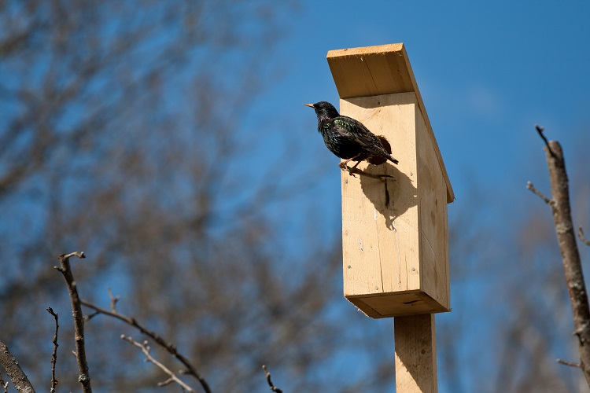

Ежегодно 1 апреля отмечается Международный день птиц (International Bird Day) — интернациональный экологический праздник. Его цель — сохранение видового разнообразия и численности птиц.
Он возник в американском штате Пенсильвания, как детский праздник, в 1894 году. Вскоре, получив популярность благодаря СМИ, он начал массово проводиться во всех штатах США, затем пришел в Европу.
19 марта 1902 года была принята «Международная конвенция по охране птиц, полезных в сельском хозяйстве», которую подписали более десяти государств. Она вступила в силу 12 декабря 1905 года. 18 октября 1950 года в Париже была подписана «Международная конвенция об охране птиц», заменившая предыдущий документ для большей части государств-участников — она рассматривала уже все виды птиц, а не только те, которые полезны для сельского хозяйства.
В настоящее время Международный день птиц проходит в рамках биологической программы ЮНЕСКО «Человек и биосфера» во многих странах мира.
Интересна история развития Дня птиц в России. Идея помогать пернатым попала на благодатную почву. Уже в то время в царской России была организована охрана птиц, к началу 20 века этим делом занималось уже несколько десятков организаций. В их числе — орнитологический комитет при Русском обществе акклиматизации животных и растений, Постоянная природоохранительная комиссия при Русском географическом обществе, Российское общество покровительства животным, основанное в 1865 году.
В городах открывались и детские организации — так называемые Майские союзы для изучения и защиты птиц. Они создавались на базе школ и объединяли детей девяти-одиннадцати лет, носивших на головных уборах эмблему — летящую ласточку. В 1910 году школьный учитель Петр Бузук в селе Хортица основал первое в стране Общество охранителей природы, символом которого стало птичье гнездо. Участники общества подкармливали птиц и развешивали для них гнездовья.
После революции 1917 года детские Майские союзы прекратили свое существование, но идею охраны птиц подхватили юннатские организации. Летом 1924 года прошел первый и единственный в СССР Всесоюзный съезд юннатов, на котором преподаватель Центральной биостанции Николай Дергунов предложил вновь учредить День птиц. С 1926 года эту дату отмечали в СССР уже как официальный праздник. В 1927 году День птиц прошел во всех районах Москвы, в нем приняло участие около 5 тысяч ребят. В 1928 году количество участников достигло 65 тысяч детей, они развесили более 15 тысяч скворечников.
Ежегодное празднование Дня птиц оборвала Великая Отечественная война, но в 1948 году движение возродилось. Праздник набрал еще больший размах, в 1953 году к участию в нем было привлечено 5 миллионов советских школьников. Но уже к 60–70-м годам 20 века празднование Дня птиц снова сошло на нет.
Возродился праздник в 1999 году — благодаря Союзу охраны птиц России, основанному в 1993 году. В первый же год только в Москве в проведении Дня птиц приняли участие 500 человек, они развесили более 500 скворечников. В 2000 году к организации праздника подключилось правительство Москвы, принявшее День птиц как общегородское мероприятие. И сегодня он является самым известным из «птичьих» праздников.
Также к этой дате ежегодно Союз охраны птиц России избирает «Птицу года». Этот титул может получить вид или систематическая группа птиц, распространенная на большей части территории России, легко узнаваемая и нуждающаяся во внимании и помощи человека. Кампания «Птица года» помогает напомнить россиянам о проблемах охраны живой природы.
Кстати, дата проведения праздника выбрана не случайно: как раз в это время из теплых краев возвращаются пернатые. Взрослые и дети в этот день благоустраивают места обитания водоплавающих птиц, вывешивают новые кормушки и скворечники.
Орнитологи предупреждают: если исчезнут птицы, наступит экологическая катастрофа, и ее последствия для человека могут быть непредсказуемыми. По их мнению, истребление нанесет невосполнимый ущерб биологическому разнообразию.
Показателем неблагополучного положения с птицами может служить количество видов, занесенных в Красные книги различных уровней. Из примерно 10 тысяч видов птиц мировой фауны в Красный список Международного союза охраны природы занесено более 1200 видов, или каждый восьмой вид птиц нашей планеты.
Берегите птиц и заботьтесь о них!

